Les problèmes du BOA

Construction de triangles autour d'un triangle BOA - Triangles de Napoléon - Point de Torricelli

Sommaire

Partie A : triangles rectangles isocèles

1. Deux triangles rectangles isocèles
2. Quadrilatère de Varignon
3. Deux autres triangles rectangles isocèles
4. Que de triangles rectangles isocèles...
5. La médiane de l'un est la hauteur de l'autre
6. Trois triangles rectangles isocèles
7. Quatre triangles rectangles isocèles autour d'un quadrilatère

Partie B : triangles équilatéraux

1. Quatre triangles équilatéraux
2. Quatre autres triangles équilatéraux
3. Trois triangles équilatéraux
4. Quatre triangles équilatéraux autour d'un quadrilatère
5. Deux triangles équilatéraux autour d'un carré
6. Triangles de Napoléon

C. BOA isocèle

Faire des maths … avec GéoPlan : http://debart.pagesperso-orange.fr

Document Word : http://www.debart.fr/doc/probleme_boa.doc
Document PDF : http://www.debart.fr/pdf/probleme_boa.pdf
Document HTML : http://debart.pagesperso-orange.fr/geoplan/probleme_boa_classique.html

Document n° 49, créé le 28/7/2003 - Mis à jour le 30/10/2008

Voici quelques exercices basés sur des configurations pouvant facilement s'étudier de diverses manières : avec les transformations (rotations - homothéties) en seconde ou 1S, avec le produit scalaire ou les complexes en TS.

Partie A : Triangles

1. Deux Triangles rectangles isocèles
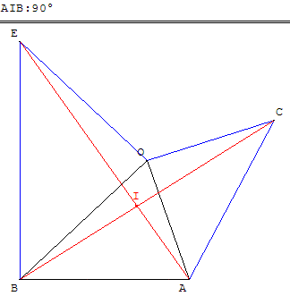
Construction de deux triangles rectangles isocèles autour d'un triangle; les deux angles droits en O.

OAB est un triangle quelconque, OAC et OEB sont deux triangles rectangles isocèles directs.

Montrer que les droites (AE) et (BC) sont perpendiculaires et que AE = BC.

• Utilisation d'une rotation de centre O et d'angle $\frac{π}{2}$.

• Utilisation du produit scalaire

$\overset{→}{\text{CB}}$ = $\overset{→}{\text{OB}}$ - $\overset{→}{\text{OC}}$ : CB² = OB² + OC² - 2 $\overset{→}{\text{OB}}$ . $\overset{→}{\text{OC}}$,
$\overset{→}{\text{EA}}$ = $\overset{→}{\text{OA}}$ - $\overset{→}{\text{OE}}$ : EA² = OA² + OE² - 2$\overset{→}{\text{OA}}$ . $\overset{→}{\text{OE}}$.
On a OA = OC et OB = OE et si α = ($\overset{→}{\text{OB}}$,$\overset{→}{\text{OA}}$) l'expression des deux produits scalaires avec normes et angle donne :
$\overset{→}{\text{OB}}$ . $\overset{→}{\text{OC}}$ = $\overset{→}{\text{OA}}$ . $\overset{→}{\text{OE}}$ = OB × OA × cos (α + $\frac{π}{2}$).
Les deux produits scalaires sont égaux et CB² = EA² d'où les longueurs CB et EA sont égales.
Pour l'orthogonalité, calculons un autre produit scalaire :
$\overset{→}{\text{CB}}$ . $\overset{→}{\text{EA}}$ = ($\overset{→}{\text{OB}}$ - $\overset{→}{\text{OC}}$) . ($\overset{→}{\text{OA}}$ - $\overset{→}{\text{OE}}$) = $\overset{→}{\text{OB}}$ . $\overset{→}{\text{OA}}$ + $\overset{→}{\text{OC}}$ . $\overset{→}{\text{OE}}$ (les deux dernières soustractions correspondent à des produits scalaires nuls de vecteurs orthogonaux).
$\overset{→}{\text{CB}}$ . $\overset{→}{\text{EA}}$ = OB × OA × cos α + OC × OE × cos (-α + π) = 0, les angles étant supplémentaires, les cosinus sont opposés.
Le produit scalaire est nul, ce qui démontre que les droites (AE) et (BC) sont perpendiculaires.

• Utilisation des complexes en TS : choisir un repère d'origine O.
Si A a pour affixe a et B pour affixe b, C et E ont pour affixe c = ia et e = -ib.
$\overset{→}{\text{EA}}$ a pour affixe e - a, $\overset{→}{\text{CB}}$ a pour affixe b - c = i (e - a) ; $\frac{b−c}{e−a}$ = i. Le quotient a pour module le module de i, soit 1, démontre l'égalité des longueurs EA et CB. L'argument de i, égal à $\frac{π}{2}$, permet de conclure à l'orthogonalité.

Remarques : si I est le milieu de [CE], (AB) est perpendiculaire à la médiane (CI) de OCE.
Voir aussi l'exploitation de deux carrés complétant les deux triangles rectangles isocèles.

2. Quadrilatère de Varignon
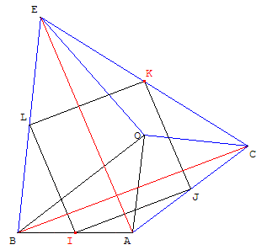
Construction de deux triangles rectangles isocèles autour d'un triangle BOA.
I, J, K et L sont les milieux de [AB], [AC], [CE] et [EB].
Montrer que IJKL est un carré.

Le théorème de Varignon affirme que IJKL est un parallélogramme dont les cotés sont parallèles aux diagonales [AE] et [BC] du quadrilatère BACE,
avec IJ = $\frac{\text{BC}}{2}$ et IL = $\frac{\text{AE}}{2}$.

Nous avons montré dans l'exercice 1 que ces deux diagonales sont égales et perpendiculaires ce qui permet d'assurer que IJKL est un carré.
IJL est alors un triangle rectangle isocèle

Remarque : voir aussi deux carrés, de centre J et L, complétant les triangles rectangles isocèles

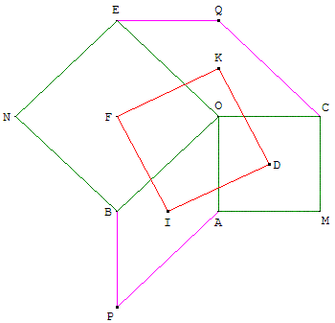

Variante : on peut considérer la configuration formée par deux carrés ayant en commun un sommet et deux parallélogrammes (voir figure ci-contre).
Montrer que les centres des carrés et parallélogrammes sont les sommets d'un carré.
Le concours EPF de 2003 propose un repère d'origine O et d'introduire les affixes des points A, C, B et E (voir : annales ABC bac S - Nathan)

3. Deux autres triangles rectangles isocèles
À l'extérieur d'un triangle BOA, construire deux triangles rectangles isocèles, les angles droits en A et B, deux angles aigus de 45° en O.
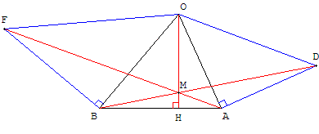
BOA est un triangle quelconque, OAD et OFB sont deux triangles rectangles isocèles directs, respectivement en A et B.
Le point M est l'intersection des droites (BD) et (AF).
Montrer que la droite (OM) est orthogonale à (AB).
Autre formulation avec la construction de deux carrés OADC et OEFB à l'extérieur du triangle BOA.
Solution
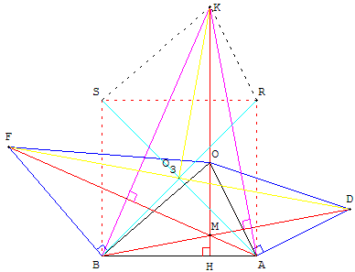
Soit BARS le carré de côté [BA], de centre O₃, situé du même côté de (BA) que O.
La rotation de centre O₃ et d'angle transforme B en A, A en R.
La rotation transforme D en un point K tel que KR = AD = OA et (KR), perpendiculaire à (AD), est parallèle à (OA) ;
AOKU est un parallélogramme,
donc OK = BA et (OK) est perpendiculaire à (AB).
Le point K est donc situé sur le prolongement de la perpendiculaire en O à (AB), à une distance égale à AB de O.
[BD] a pour image [AK] : (BD) et (AK) sont perpendiculaires et BD = AK.
On montre de même que ce point K est l'image de F par la rotation de centre O₃ et d'angle - : (AF) et (BK) sont perpendiculaires et AF = BK.
(BD), (AF) et (OK) sont les trois hauteurs du triangle BAK. Elles sont concourantes en M orthocentre de triangle. La hauteur (OM) est orthogonale à (AB).
Remarques : Le triangle SKR, translaté du triangle BOA, est isométrique à BOA.
FKD est un triangle rectangle isocèle en K.

4. Que de triangles rectangles isocèles...
À l'extérieur d'un triangle BOA, construire deux triangles rectangles isocèles dont les hypoténuses sont deux côtés du triangle BOA.
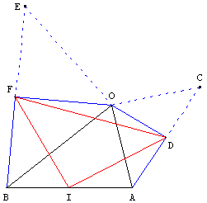
Soit I le milieu de [AB].
Montrer que ID = IF (de fait IDF un est triangle rectangle isocèle).

Construire le point C symétrique de A par rapport à D, et le point E symétrique de B par rapport à F. Montrer que les triangles BOC et AOE sont isométriques. Les droites des milieux des triangles ABC et ABE déterminent des segments de longueurs égales.

Autre solution possible avec D et F centres des carrés de côtés [OA] et [OB].

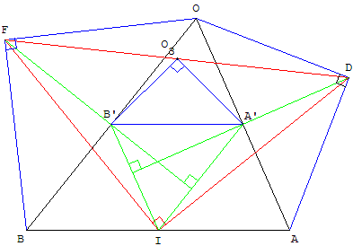
A’ et B’ sont les milieux de [OA] et [OB].
On construit B’O₃A’ triangle direct rectangle isocèle en O₃.
Montrer que O₃ est le milieu [DF] ;
que (DA’) est orthogonale à (IB’) ;
ainsi que (FB’) est orthogonale à (IA’).
Indications
Pour O₃ milieu de [DF], démonstration avec deux triangles rectangles isocèles autour de B’O₃A’ : voir paragraphe 3.
[IB’], droite des milieux de BOA, et parallèle à (AO).
(DA’), médiane du triangle isocèle DOA, en est aussi la hauteur.
(DA’) perpendiculaire à (OA) est aussi perpendiculaire à (IB’).

Problèmes d'incidence : CAPES externe, épreuve sur dossier 2005
Étude d'une configuration à l'aide des triangles isométriques
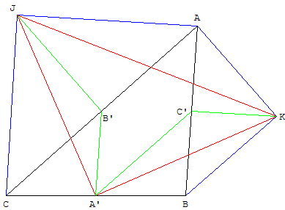
Données :
un triangle ; ABC ;
AKB triangle rectangle isocèle en K “extérieur” au triangle ABC ;
CJA triangle rectangle isocèle en J “extérieur” au triangle ABC ;
A', B' et C' les milieux des segments [BC], [CA] et [AB].
a. - Construire la figure sur un écran de calculatrice et l'animer.
b. - Conjecturer la nature du triangle KA'J.
c. - Démontrer que les triangles A'C'K et A'B'J sont isométriques.
d. - Démontrer la conjecture émise.
Après avoir résolu et analysé cet exercice
a. - Présenter la figure réalisée sur la calculatrice.
b. - Dégager les méthodes et les savoirs mis en jeu.
c. - Proposer un autre exercice sur le même thème au niveau de la classe de seconde et dont la résolution fait appel aux triangles isométriques ou aux triangles semblables.

5. La médiane de l'un est la hauteur de l'autre

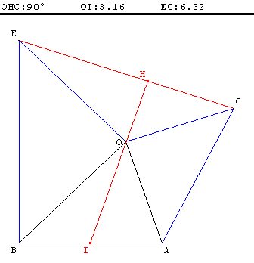
OAB est un triangle quelconque, OAC et OEB sont deux triangles rectangles isocèles directs.
Soit I le milieu de [AB].
Montrer que la médiane [OI] de BOA est hauteur du triangle ECO et que CE = 2 OI.

• Utilisation d'une rotation
Introduire le symétrique A' du point A par rapport à O.
La rotation de centre O d'angle $\frac{π}{2}$ transforme E en B, C en A' et le segment [EC] en [BA'].
Conclure avec [OI] droite des milieux du triangle ABA' (homothétie de centre A et de rapport $\frac{1}{2}$ !).
• Utilisation d'un produit scalaire
Le théorème de la médiane permet d'écrire : 2 $\overset{→}{\text{OI}}$= $\overset{→}{\text{OA}}$ + $\overset{→}{\text{OB}}$ et on a $\overset{→}{\text{EC}}$ = $\overset{→}{\text{OC}}$ - $\overset{→}{\text{OE}}$.
Calculer le produit scalaire 2 $\overset{→}{\text{OI}}$ . $\overset{→}{\text{EC}}$.

Utilisation des complexes en TS
Avec les conventions de l'exercice précédent $\overset{→}{\text{OI}}$ a pour affixe z = $\frac{a+b}{2}$ et $\overset{→}{\text{EC}}$ pour affixe
c - e = i (a + b) donc $\frac{c−e}{z}$ = 2i. Ce qui permet de conclure.
Dualité :
De même si J est le milieu de [CE], la médiane [OJ] de ECO est hauteur [OK] du triangle BOA et que AB = 2 OJ.

Utilisation d'une rotation - Rotation de centre O
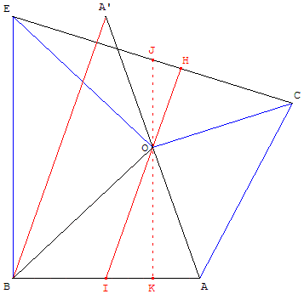
Introduire le symétrique A' du point A par rapport à O.
La rotation de centre O d'angle $\frac{π}{2}$ transforme E en B, C en A' et [EC] en [BA'].

Conclure avec (OI) droite des milieux du triangle ABA' (homothétie de centre A et de rapport $\frac{1}{2}$ !).

Dualité : de même si J est le milieu de [CE], la médiane [OJ] de ECO est hauteur [OK] du triangle BOA et AB = 2 OJ.

Remarques : exploiter aussi les carrés COAD et BOEF complétant les deux triangles rectangles isocèles.
De cette figure on peut ne retenir que les milieux de [BE] et [AC.

Rotation de centre L

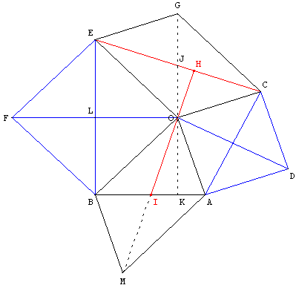
Montrer que (OJ) est perpendiculaire à (AB)

"Doubler" les triangles en parallélogrammes et carrés de façon à utiliser l'invariance d'un carré dans la rotation d'angle 90°, dont le centre est le milieu du carré.
La rotation de centre L qui transforme B en O transforme [BO] en [OE].
De plus, les angles OBM et EÔC sont égaux (ayant même supplémentaire AÔB)
et CG = OE = OB = AM.
Donc, par la rotation, le parallélogramme OBMA a pour image EOCG, et [BA] a pour image [OG].
Dès lors OJ = $\frac{\text{AB}}{2}$ et (OJ) est perpendiculaire à (AB).

Remarque 1 : Voir aussi partie B l'exploitation des carrés.
Remarque 2 : de cette figure on peut ne retenir que les milieux de [BE] et [AC].
Voir au paragraphe 4. la construction des deux triangles rectangles isocèles.

6. Trois triangles rectangles isocèles autour de BOA
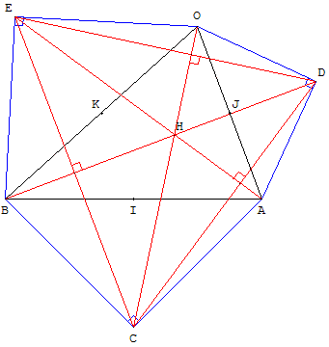
À l'extérieur d'un triangle BOA, construire trois triangles rectangles isocèles dont les hypoténuses sont les côtés du triangle BOA.
Si I, J, K sont les milieux des côtés de BOA, nous vu au paragraphe 4 que les triangles IDE, JCE et KCD sont rectangles isocèles.
Les segments [OC] et [DE] sont de même longueur et perpendiculaires.
Il en est de même de [AE] et [CD], ainsi que [BD] et [CE].
Les droites (OC), (AE) et (BD), hauteurs du triangle CDE sont concourantes en son orthocentre H. H est le point de Vecten du triangle BOA.

7. Quatre triangles rectangles isocèles autour d'un quadrilatère
Quatre triangles rectangles isocèles à l'extérieur d'un quadrilatère convexe ABCD.  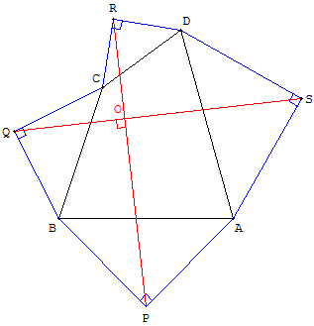  Théorème de Von Aubel :  les segments [PR] et [QS], qui joignent les centres des carrés opposés, sont orthogonaux et de même longueur. | Quatre triangles rectangles isocèles à l'extérieur d'un parallélogramme ABCD.  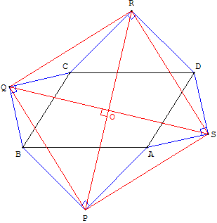  Le quadrilatère PQRS formé par les sommets des angles droits est un carré.
Construction de quatre triangles rectangles isocèles, alternativement indirects (BCQ et DAS) et directs (ABP et CDR), sur les côtés d'un quadrilatère ABCD.
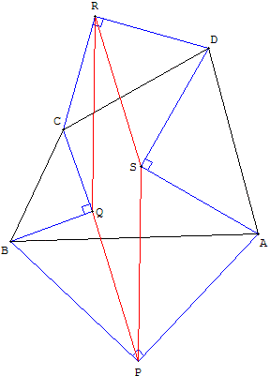

PQRS est un parallélogramme.

Partie B : triangles équilatéraux

1. Quatre triangles équilatéraux

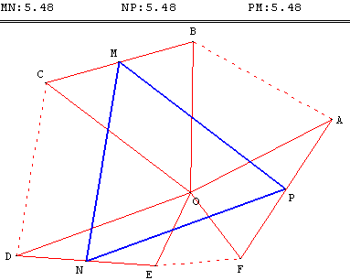
OAB, OCD et OEF sont trois triangles équilatéraux directs disjoints, sans chevauchement, n'ayant que le point O en commun.
Montrer que les milieux M, N et P des segments [BC], [DE] et [AF] forment un triangle équilatéral.

Composé d'une translation et d'une rotation

La composée d'une translation t et d'une rotation r(O, θ), distincte de l'identité, est une rotation d'angle θ. En effet, c'est une isométrie directe et l'angle d'un vecteur et de son transformé est θ.

 | t |  | r(O, θ)
G | → | G₁ | → | G'
H | → | H₁ | → | H'
A | → | O | → | O
Si l'image du centre O par la translation réciproque t est le point A, la rotation composée transforme A en O, son centre I est situé sur la médiatrice de [AO] (À l'intersection avec l'arc capable d'angle θ).
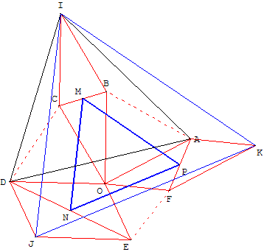
Solution - Une symétrie
On commence par compléter les parallélogrammes OBIC, ODJE et OFKA avec les points I, J et K symétriques de O par rapport à M, N et P.
Le triangle OAB est équilatéral : la rotation r(A, 60°) transforme B en O.
- Le triangle IAD est équilatéral.

En effet, I a pour image D par la succession de la transformation qui amène B en O (donc I en C) et de la rotation de 60° de centre O.
 | t |  | r(O, 60°)
I | → | C | → | D
B | → | O | → | O
Cette transformation est d'ailleurs une rotation d'angle 60°, et, comme elle amène B en O, c'est une rotation de centre A.
I a pour image D dans cette rotation r(A, 60°) : le triangle IAD est équilatéral.
La rotation r(I, 60°) transforme D en A.
Le triangle IJK est équilatéral.
Par ailleurs la succession de la translation amenant D en O (et donc J en E), de la rotation d'angle 60° de centre O et de la translation qui amène O en A (et donc F en K) transforme D en A et J en K.
Cette suite de trois transformations est donc la rotation d'angle 60° de centre I.
 | t |  | r(O, 60°) |  | t
D | → | O | → | O | → | A
J | → | E | → | F | → | K
J a pour image K dans cette rotation r(I, 60°) : le triangle IJK est équilatéral.

- Le triangle MNP est équilatéral.
Comme MNP n'est rien d'autre que l'image réduite dans un rapport de $\frac{1}{2}$ de IJK, dans l'homothétie h(O, $\frac{1}{2}$), MNP est lui aussi équilatéral.

TS : Démonstration par calcul d'affixes de complexes.
Les affixes des points sont notées par les minuscules correspondantes, l'origine est en O.
Soit k = e^{iπ/3}, on a : b = ka, d = kc et f = ke.
Sachant que 2m = b + c, 2n = d + e et 2p = f + a,
et en tenant compte de 1 - k + k² = 0 et k³ = -1, on calcule :
2(n - m) = d +e - b - c = kc + e - ka - c = -ka + k²c + e,
2(p - m) = f + a - b - c = ke + a - ka - c = -k²a - c + ke.
On a donc p - m = k(n - m) et PQR est bien équilatéral.
Ladegaillerie Yves - Exercices corrigés pour le CAPES - Ellipses 2005
Variante de l'exercice résolu ci-dessus :
Une symétrie

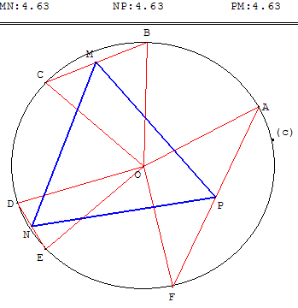
Soit A, B, C, D, E, F sont six points pris, dans cet ordre, sur un cercle de centre O, tels que les triangles OAB, OCD, OEF soient équilatéraux.

M est le milieu de [BC], N celui de [DE] et P celui de [FA].

Le triangle MNP présente des symétries : lesquelles et pourquoi ?
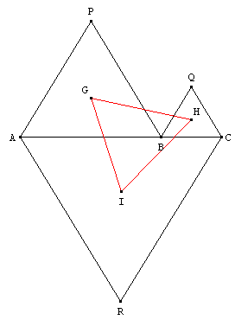
2. Quatre autres triangles équilatéraux

Cas particulier du triangle de Napoléon lorsque le triangle ABC est dégénéré

ABP, BCQ et ACR sont trois triangles équilatéraux.

Les centres de gravité G, H et I de ces triangles forment un triangle équilatéral GHI.

3. Trois triangles équilatéraux

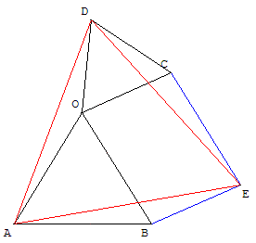
Construire deux triangles équilatéraux BOA et COD ayant un sommet O en commun et placer le point E tel que BOCE soit un parallélogramme.

Montrer que ADE est un triangle équilatéral.

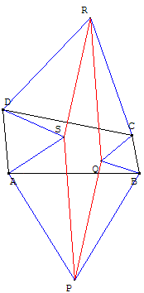

4. Quatre triangles équilatéraux autour d'un quadrilatère

Construction de quatre triangles équilatéraux, alternativement directs (BCQ et DAS) et indirects (ABP et CDR), sur les côtés d'un quadrilatère ABCD.
En utilisant les rotations d'angle $\frac{π}{3}$ montrer que, en prenant pour centre A, le vecteur $\overset{→}{\text{PS}}$ a pour image $\overset{→}{\text{BD}}$ et que, en prenant pour centre C, le vecteur $\overset{→}{\text{BD}}$ a pour image$\overset{→}{\text{QR}}$.
Conclure que $\overset{→}{\text{PS}}$ = $\overset{→}{\text{QR}}$
PQRS est donc un parallélogramme, les longueurs de ses côtés sont égales aux longueurs des diagonales de ABCD.
5. Deux triangles équilatéraux autour d'un carré

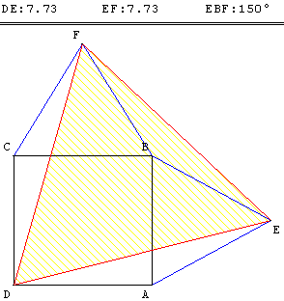
Sur deux côtés consécutifs d'un carré ABCD, on construit extérieurement à celui-ci deux triangles équilatéraux ABE et BCF.

Le triangle DEF ainsi formé est équilatéral.

Indication

Montrer que les triangles DAE et EBF sont isométriques :

- en calculant leurs angles en A et B (en classe de troisième).

- en utilisant une rotation de centre E et d'angle -60° (en classe de seconde).

Deux segments isométriques
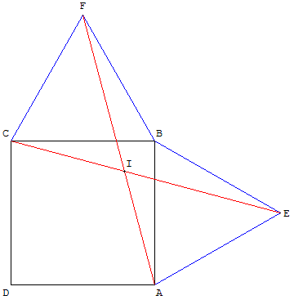
Classe de seconde
Sur deux côtés consécutifs d'un carré ABCD, on construit extérieurement à celui-ci deux triangles équilatéraux ABE et BCF.
Montrer qu'il existe une rotation qui transforme le segment [AF] en [CE].
En déduire que AF = CE et l'angle AÎE.
Quel est l'axe de symétrie de la figure ?
En déduire un alignement.
Indications
La rotation de centre B et d'angle 60° transforme A en E, F en C, [AF] en [EC].
L'angle des droites (AF) et (CE) est donc de 60°.
La droite (BD) est axe de symétrie de la figure.
Le carré est globalement invariant et la symétrie échange les triangles équilatéraux.
Le point A a pour image C et F a pour image E. L'image de la droite (AF) est (CE).
Le point d'intersection I de ces deux droites est situé sur l'axe de symétrie.
Les points B, D et I sont alignés.
6. Triangles de Napoléon

Ces triangles sont attribués à l'empereur. D'après Henri Lebesgue, Lagrange lui aurait dit : « Mon Général, nous nous attendions à tout de vous, sauf à des leçons de géométrie ».

ABC est un triangle, dont tous les angles sont inférieurs à 120°, bordé extérieurement par trois triangles équilatéraux BCD, ACE et ABF ayant pour centres de gravité respectifs P, Q et R.

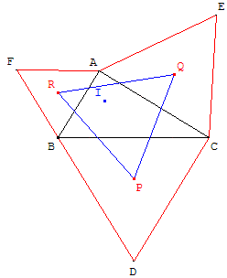 | On peut vérifier avec GéoPlan que :  - les triangles ABC et PQR ont même centre de gravité G,  - le triangle PQR est équilatéral (triangle extérieur de Napoléon),  - Les segments [AD], [BE] et [CF] sont concourants en I, point de Torricelli de ABC (dit aussi point de Fermat),  - Les cercles, appelés cercles de Torricelli, circonscrits aux triangles BCD, ACE et ABF sont concourants en I (application du théorème du pivot de Forder démontré par Niquel en 1838),  - Le point I réalise le minimum de la somme MA+MB+MC lorsque M décrit le plan (Théorème de Torricelli ou de Schruttka), les segments [IA], [IB] et [IC] forment entre eux des angles de 120°.

Triangle intérieur de Napoléon : c'est le triangle analogue P₁Q₁R₁ obtenu en traçant les trois triangles équilatéraux BCD₁, ACE₁ et ABF₁ du même côté que le triangle ABC par rapport aux droites (AB), (BC) et (AC). Les sommets P₁, Q₁, R₁ du triangle intérieur sont les symétriques des sommets du triangle extérieur P, Q, R par rapport aux côtés [BC], [AC], [AB] de ABC.

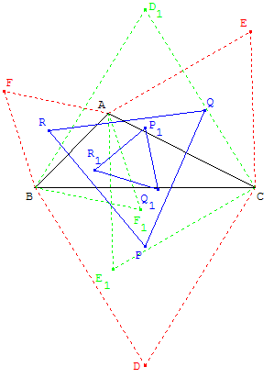
GéoPlan permet aussi de vérifier que :

5. le triangle intérieur de Napoléon est équilatéral,

6. la différence des aires entre le triangle extérieur PQR et le triangle intérieur P₁Q₁R₁ est égale à l'aire du triangle ABC (démontrés par Yaglom).

En géométrie contrairement à certaines propriétés numériques, avant l'informatique, il n'était pas possible d'envisager toutes les situations possibles. D'une figure ne pouvait se déduire de preuve expérimentale en raison de l'imprécision du dessin d'une part et de l'ambiguïté de tracer un cas particulier et non une configuration générale d'autre part. Il fallait faire une démonstration abstraite soit avec la méthode synthétique qui remonte à Euclide qui à partir des postulats et théorèmes établis précédemment permet de déduire les propriétés cherchées, soit avec la méthode analytique, développée par Descartes, qui ramène la démonstration à des calculs algébriques.
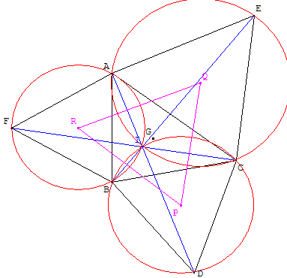
Le logiciel GéoPlan permet de confier à l'ordinateur les calculs algébriques et de démontrer une propriété par une figure bien faite (à la précision de l'ordinateur près) et modifiable à volonté permettant d'envisager toutes les situations possibles.

Ne pouvant faire les démonstrations mathématiques dans le cadre de ce document, nous nous contenterons de la «preuve par GéoPlan» : lancer le logiciel, déplacer les points A, B ou C et conclure.

En classe de terminale S, la démonstration se fera en utilisant les nombres complexes. Une résolution à l'aide de rotations est plus délicate : elle suppose l'intervention d'une composée de rotations, notion peu familière pour la plupart des élèves (brochure d'accompagnement des programmes de TS)

C. BOA isocèle
Autour d'un triangle isocèle BOA, construction de deux triangles isométriques OAC et OEB à l'extérieur du triangle BOA.

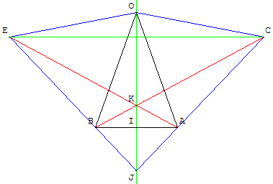
a. Construction de deux triangles équilatéraux OAC et OEB à l'extérieur du triangle BOA.

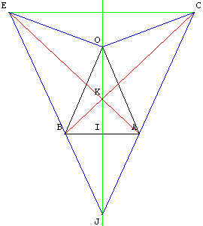
b. Construction de deux triangles rectangles isocèles OAC et OEB à l'extérieur du triangle BOA.

I est le milieu de [AB],
J l'intersection de (AC) et (BE),
K l'intersection de (BC) et (AE).

Montrer que les points O, I, K, J sont alignés,
que la droite (CE) est parallèle à (AB).

